Инструкция по эксплуатации балансировочного станка для легковых и грузовых автомобилей модели TS-850

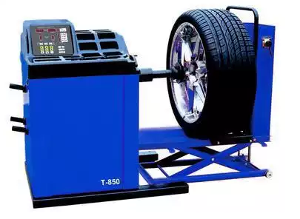

СОДЕРЖАНИЕ
V2012.7
1. Введение 4
2. Характеристики и технические особенности 4
2.1 Характеристики 4
2.2 Особенности 4
2.3. Условия эксплуатации 4
3 Конструкция станка для динамической балансировки колес 4
3.1 Механическая часть 4
3.2 Основные компоненты электрооборудования 4
4. Установка балансировочного станка 5
4.1 Распаковка и проверка 5
4.2 Установка станка 5
4.3 Установка защитного кожуха 5
4.4. Установка резьбового вала на шпиндель станка 5
5. Панель управления и функциональные кнопки 6
5.1 Светодиодные табло и клавиатура 6
5.2 Комбинации функциональных кнопок 7
6. Установка и снятие колеса 7
6.1 Перед установкой колеса на вал станка 7
6.2 Установка колеса на вал станка 7
7. Методика ввода данных и выполнения балансировки колеса 7
7.1 Включение питания станка 7
7.2 Методика ввод данных в режиме динамической балансировки колеса 8
7.3 Процедура балансировки колеса по программе ALU-1 9
7.4 Процедура балансировки колеса по программе ALU-2 9
7.5 Процедура балансировки колеса по программе ALU-3 9
7.6 Процедура статической балансировки колеса (S) 10
7.7 Пересчет показаний 10
8. Калибровка измерительной системы дисбаланса 11
9.Выбор единицы измерения веса балансировочного груза 11
10. Настройки балансировочного станка 12
10.1 Настройка звукового сигнала нажатия кнопок на панели управления 12
10.2 Настройка яркости подсветки табло 12
10.3.Выбор единицы измерения длины мм и дюйм 12
11. Самодиагностика балансировочного станка 13
11.1 Проверка светодиодной индикации 13
11.2 Проверка фотодатчика 13
11.3 Проверка пьезодатчика 13
12. Меры предосторожности, поиск и устранение неисправностей 13
балансировочного станка
12.1 Меры предосторожности 13
12.2 Поиск и устранение неисправностей 14
13. Техническое обслуживание 14
13.1 Ежедневное обслуживание (не требующее специальных знаний) 14
13.2 Профессиональное обслуживание 14
14. Таблица кодов неисправностей станка 15
15. Схема электропитания станка 17
16. Деталировка станка 18
17. Список запасных частей (+принадлежностей) 20
1. Введение
Дисбаланс вызывает неравномерное качение колеса по дороге и потерю управляемости автомобиля. Управлять таким автомобилем становится сложно, изнашиваются демпферы, детали рулевого механизма и колесные привода. В этом случае требуется балансировка колеса. Данный станок оснащен новой LSI платой (высокопроизводительная шина передачи данных), которая осуществляет прием и обработку данных на высокой скорости.
Необходимо внимательно ознакомиться с данным документом для безопасной и надежной работы балансировочного станка. Разборка и замена деталей и узлов станка запрещена! При необходимости выполнения ремонта следует обратиться в службу сервиса. Перед проведением балансировки важно убедиться в надежности крепления колеса на валу станка. Оператор не должен носить широкополую спецодежду. К работе на данном станке посторонние лица не допускаются.
Использовать станок следует только в соответствии с требованиями данной инструкции.
2. Характеристики и технические особенности
2.1 Характеристики
- Максимальный вес колеса: 150 кг
- Мощность двигателя: 0,75/0,55 кВт
- Электропитание: 220В/380В 50 Гц
- Частота вращения вала: 200об/мин
- Время измерения дисбаланса: 8 секунд
- Диаметр диска колеса: 13″-24″
- Ширина диска колеса: 1,5″-20″
- Уровень шума: ＜70 дБ
- Вес нетто: 226/273кг
- Размеры упаковки:1220×960×1190мм
2.2 Особенности
- Оснащается панелью, которая выводит информацию о программах балансировки и имеет удобную функцию управления.
- Станком предусмотрены программы балансировки для разных типов грузов (самоклеющихся, пружинных и скрытых).
- Предусмотрены функции интеллектуальной калибровки. Функции защиты и самодиагностики.
- Применяется для балансировки широкого ряда стальных и алюминиевых колес.
- Применяется для балансировки колес легковых и грузовых автомобилей, выбор производится с помощью кнопки «Z». На экране отображается тип колеса: «Car» - для колес пассажирских автомобилей, «Truck» – для колес грузовых автомобилей.
- Оснащается пневматическим устройством подъема колеса (пневматической тележкой).
- Оснащается педальным тормозом для удобного позиционирования колеса и крепления балансировочных грузов.
2.3 Условия эксплуатации
- Температура: 5-50℃
- Высота над уровнем моря: ≤4000 м
- Отн. влажность: ≤85%
3. Конструкция станка для динамической балансировки колес
Станок состоит из механической части и электрооборудования
3.1 Механическая часть
Неподвижная опора, подвижная опора и вал (все детали закреплены на раме).
3.2 Основные компоненты электрооборудования
1. Микропроцессорная система, выполненная по технологии LSI. Включает в себя высокоскоростной процессор ЦПУ (ЭБУ) и клавиатуру.
2.Датчик положения и частоты вращения. Состоит из шестерни и оптико-электронной пары.
3.Цепь управления и электропитания трехфазного электродвигателя.
4.Датчики давления, установленные в горизонтальной и вертикальной плоскости станка.
5.Переключатель положения защитного кожуха.
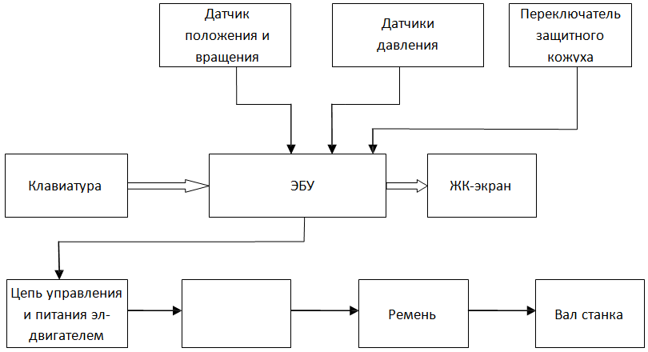
Эл-двигатель
Рис. 3-1 Электросхема

4. Установка балансировочного станка
  - Распаковка и проверка
Открыть упаковку и проверить станок на наличие повреждений. В случае их наличия оборудование использовать нельзя, следует обратиться к поставщику. См. таблицу принадлежностей из комплекта поставки.
4.2 Установка станка
4.2.1 Станок необходимо установить на бетонную или другую твердую поверхность. Установка на мягкую опору (пол) может привести к ошибкам измерения.
4.2.2 Для удобства работы оператора рекомендуется устанавливать станок на расстоянии не менее 50 см от стен и других объектов.
    - Закрепить станок к полу следует с помощью анкерных болтов.
4.3 Установка защитного кожуха
Установить кожух на станок (дополнительное оборудование): установить каркас кожуха на ось (в задней части станка), затянуть крепление каркаса винами M16.
4.4 Установка резьбового вала на шпиндель станка
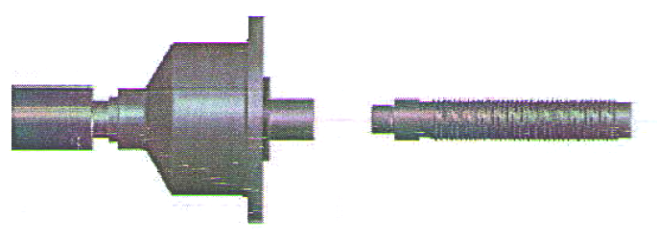
Установить резьбовой вал на шпиндель, закрепить по направлению стрелки (см. рисунок 4-1).

Рис. 4-1

5. Панель управления и функциональные кнопки
5.1 Светодиодные табло и клавиатура
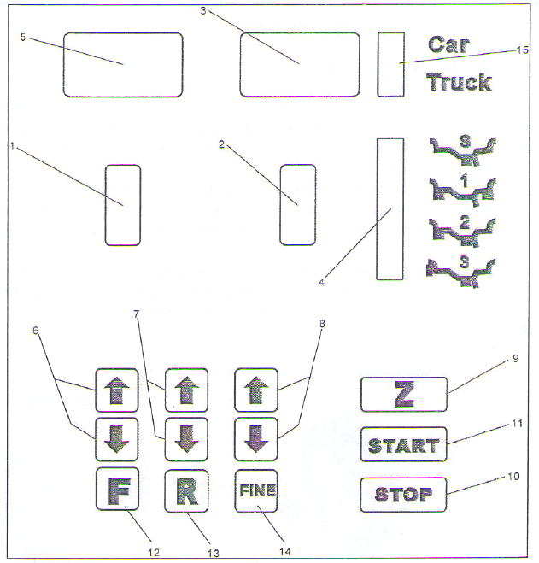

Рис. 5-1
1- Цифровое табло, УГЛОВОЕ ПОЛОЖЕНИЕ ДИСБАЛАНСА левой стороны обода
2- Цифровое табло, УГЛОВОЕ ПОЛОЖЕНИЕ ДИСБАЛАНСА правой стороны обода
3- Цифровое табло, ВЕЛИЧИНА ДИСБАЛАНСА правой (внешней) стороны обода
4- Индикация схемы размещения балансировочных грузов на колесе
5- Цифровое табло, ВЕЛИЧИНА ДИСБАЛАНСА левой (внутренней) стороны обода
6- Кнопки для ручного ввода ДИСТАНЦИИ (а)
7- Кнопки ручного ввода ШИРИНЫ обода (b)
8- Кнопки ручного ввода ДИАМЕТРА обода (d)
9- Кнопка выбора программы балансировки колес легковых/грузовых автомобилей
10- Кнопка остановки измерительно цикла
11-Кнопка запуска измерительного цикла
12-Кнопка выбора программы балансировки колеса
13- Кнопка выбора функций или пересчета дисбаланса колеса
14- Кнопка отображения точной величины дисбаланса
15- Индикация балансировки колеса легкового / грузового автомобиля
Замечание. Кнопки следует нажимать только пальцами. Нельзя использовать в этих целях клещи или другие острые предметы.
5.2 Комбинации функциональных кнопок
[R]+[START] – самокалибровка станка
[R]+[F] – самодиагностика станка
[STOP]+[a ] + [a ] – изменение единицы измерения веса (грамм или унция)
[STOP]+[F] – настройка балансировочного станка

6. Установка и снятие колеса
6.1 Перед установкой колеса на вал станка
Очистить колесо от грязи и снять балансировочные грузы с колеса, затем проверить давление воздуха в шине, оно должно соответствовать нормативной величине. При необходимости, следует отрегулировать давление до нормы. Убедиться в отсутствии деформации обода колеса (в том числе центрального отверстия).
6.2 Установка колеса на вал станка
6.2.1 Необходимо подобрать конус под центральное отверстие обода колеса.
6.2.2 Колесо можно закрепить следующими способами.
Внешнее крепление (см. рис. 6-1)
Представляет собой стандартный способ крепления колеса на валу станка. Он довольно прост. Предназначен для балансировки стальных колес, легкосплавных колес с минимальными деформациями.
6.2.3 Обратное крепление (см. рис. 6-2)
Применяется при балансировке колес грузовых автомобилей. Следует установить фланец, диаметр которого превышает размер центрального отверстия, на вал станка, затем поднять колесо подъемным механизмом, установить его на вал, вставить конус подходящего размера и закрепить колесо быстросъемной гайкой.

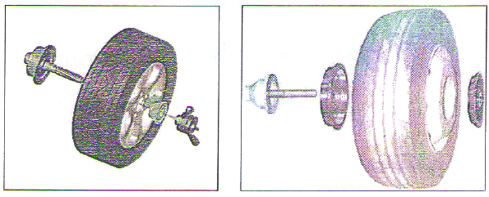
Рис. 6-1

Рис. 6-2

Замечание: не поворачивать колесо на валу в процессе его установки и снятия во избежание появления царапин на поверхности вала.

7. Методика ввода данных и выполнения балансировки колеса
7.1 Включение питания станка
После включения питания автоматически срабатывает режим инициализации станка. Через 2 секунды инициализация завершается. Станок переключается в стандартный режим динамической балансировки колеса (балансировочные грузы крепятся на плоскостях коррекции с левой и правой стороны обода колеса), как показано на рис. 7-1. Станок готов к вводу данных обода колеса.
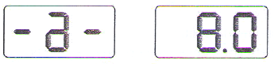

Рис. 7-1
7.2 Методика ввода данных в режиме динамической балансировки колеса
7.2.1 После включения питания станка срабатывает стандартный режим динамической балансировки
7.2.2 Необходимо ввести данные колеса
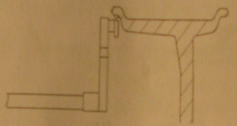

Рис. 7-2
Необходимо выдвинуть и повернуть штангу до соприкосновения ее наконечника с левой закраиной обода колеса (рис. 7-2). На табло отображается значение «а», полученное в результате измерения с помощью штанги. Нажать кнопку [a ] или [а ], чтобы ввести значение «а».
7.2.3 Необходимо ввести данные ширины обода.
Ввести данные, отмеченные на боковине шины, или выполнить измерение ширины обода с помощью измерительной линейки, нажать кнопку [b ] и [b ], чтобы ввести значение «b».
7.2.4 Ввести данные диаметра обода колеса.
Следует ввести данные, отмеченные на ободе колеса, или выполнить измерение с помощью линейки, затем нажать кнопку [d ] или [d ], чтобы ввести значение «d».
7.2.5 Стандартный режим динамической балансировки колес
Ввести геометрические параметры обода колеса, опустить защитный кожух и нажать кнопку START. После завершения измерительного цикла на двух крайних табло отображаются значения дисбаланса. Медленно повернуть колесо рукой до тех пор, пока не сработают все индикаторы углового положения дисбаланса с левой стороны обода (рис. 5-1 (1)), закрепить соответствующий балансировочный груз на левой закраине обода колеса в положение на 12 часов (сверху), см. рис. 7-3. Медленно повернуть колесо рукой до тех пор, пока не сработают все индикаторы углового положения дисбаланса с правой стороны обода (рис. 5-1 (2)), закрепить соответствующий балансировочный груз на правой закраине обода колеса в положение на 12 часов (рис. 7-4). Опустить кожух и повторно выполнить измерительный цикл. После завершения цикла на табло высвечиваются значения «0». Балансировка колеса выполнена.
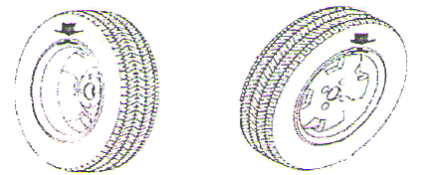

Рис. 7-3 Рис. 7-4

7.3 Процедура балансировки колеса по программе ALU-1
Ввести геометрические параметры обода колеса согласно 7.2.
Нажать кнопку F, чтобы включить программу балансировки ALU-1.

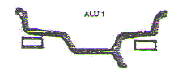

Рис. 7-5

Опустить защитный кожух и нажать кнопку START. После завершения измерительного цикла на двух крайних табло отображаются значения дисбаланса. Медленно повернуть колесо рукой до тех пор, пока не сработают все индикаторы углового положения дисбаланса с левой стороны обода (рис. 5-1 (1)), закрепить соответствующий балансировочный груз на плоскости коррекции левой стороны обода колеса в положение на 12 часов (сверху), см. рис. 7-5.
Медленно повернуть колесо рукой до тех пор, пока не сработают все индикаторы углового положения дисбаланса с правой стороны обода (рис. 5-1 (2)), закрепить соответствующий балансировочный груз на плоскости коррекции правой стороны обода колеса в положение на 12 часов (сверху), см. рис. 7-5. Опустить кожух и повторно выполнить измерительный цикл. После завершения цикла на табло высвечиваются значения «0». Балансировка колеса выполнена.
7.4 Процедура балансировки колеса по программе ALU-2
Ввести геометрические параметры обода колеса согласно 7.2.
Нажать кнопку F, чтобы включить программу балансировки ALU-2.

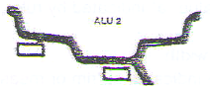

Рис. 7-6

Опустить защитный кожух и нажать кнопку START. После завершения измерительного цикла на двух крайних табло отображаются значения дисбаланса. Медленно повернуть колесо рукой до тех пор, пока не сработают все индикаторы углового положения дисбаланса с левой стороны обода (рис. 5-1 (1)), закрепить соответствующий балансировочный груз на первой плоскости коррекции левой стороны обода колеса в положение на 12 часов (сверху), см. рис. 7-6.
Медленно повернуть колесо рукой до тех пор, пока не сработают все индикаторы углового положения дисбаланса с правой стороны обода (рис. 5-1 (2)), закрепить соответствующий балансировочный груз на другой плоскости коррекции левой стороны обода колеса в положение на 12 часов (сверху), см. рис. 7-6. Опустить кожух и повторно выполнить измерительный цикл. После завершения цикла на табло высвечиваются значения «0». Балансировка колеса выполнена.
7.5 Процедура балансировки колеса по программе ALU-3
Ввести геометрические параметры обода колеса согласно 7.2.
Нажать кнопку F, чтобы включить программу балансировки ALU-3.

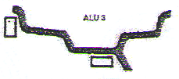

Рис. 7-7
Опустить защитный кожух и нажать кнопку START. После завершения измерительного цикла на двух крайних табло отображаются значения дисбаланса. Медленно повернуть колесо рукой до тех пор, пока не сработают все индикаторы углового положения дисбаланса с левой стороны обода (рис. 5-1 (1)), закрепить соответствующий балансировочный груз на левой закраине обода колеса в положение на 12 часов (сверху), см. рис. 7-7.
Медленно повернуть колесо рукой до тех пор, пока не сработают все индикаторы углового положения дисбаланса с правой стороны обода (рис. 5-1 (2)), закрепить соответствующий балансировочный груз на плоскости коррекции левой стороны обода колеса в положение на 12 часов (сверху), см. рис. 7-7. Опустить кожух и повторно выполнить измерительный цикл. После завершения цикла на табло высвечиваются значения «0». Балансировка колеса выполнена.
7.6 Процедура статической балансировки колеса (S)
Режим балансировки S подходит только для тех колес, на которых балансировочный груз можно закрепить посередине, например, колеса мотоциклов.
В стандартном режиме балансировки следует измерить диаметр «d» положения груза, затем нажать кнопку [d ] или [d ], чтобы ввести значение «d». Значения «а» и «b» могут быть произвольными. Нажать кнопку [F], чтобы включить программу статической балансировки S.

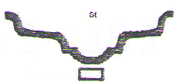

Рис. 7-8

Ввести геометрические параметры обода колеса. Опустить защитный кожух и нажать кнопку START. После завершения измерительного цикла на лево табло отображается символ «ST», а на правом табло значение статического дисбаланса (рис. 7-9). Медленно повернуть колесо рукой до тех пор, пока не сработают все индикаторы углового положения дисбаланса с левой и правой стороны обода (рис. 5-1 (1, 2)), закрепить соответствующий балансировочный груз в средней части обода колеса на 12 часов, см. рис. 7-8. Опустить кожух и повторно выполнить измерительный цикл. После завершения цикла на табло высвечиваются значения «0». Балансировка колеса выполнена.



Рис. 7-9

7.7 Пересчет показаний
Перед балансировкой можно забыть ввести текущие параметры колеса. В этом случае после завершения балансировки не обязательно повторно вводить данные и вновь включать START, достаточно нажать кнопку перерасчета дисбаланса R. Система произведет повторные вычисления дисбаланса. Кроме того, после нажатия кнопки R на табло выводятся текущие геометрические параметры колеса.

8. Калибровка измерительной системы дисбаланса
Измерительная система дисбаланса откалибрована на заводе-изготовителе, но калибровка может сбиться в процессе транспортировки станка. Поэтому операторы имеют возможность выполнить калибровку системы перед началом эксплуатации станка.
8.1 После включения питания станка выполняется процедура инициализации, см. рис. 8-1, установить любое колесо на вал лучше среднего размера, ввести точные геометрические параметры установленного колеса согласно пункту 7.2.
8.2 Нажать кнопку R и кнопку START, см. рис. 8-1 (закрыть защитный кожух), нажать кнопку START, перейти на следующий этап (нажать кнопку STOP, чтобы выйти из указанного режима).

Рис. 8-1
8.3 После остановки шпинделя станка, см. рис. 8-2 (поднять защитный кожух), установить груз весом 100 грамм на правую закраину обода колеса в любом месте (опустить защитный кожух). Нажать кнопку START, перейти на следующий этап (нажать кнопку STOP, чтобы выйти из указанного режима).
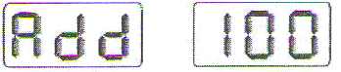
Рис. 8-2
8.4 После остановки шпинделя станка, см. рис. 8-3, калибровка выполнена. Снять колесо, станок готов к работе.


Рис. 8-3

Замечание: при выполнении калибровки необходимо ввести правильные геометрические параметры колеса и закрепить груз весом 100г. В противном случае, результаты калибровки будут неверными и все последующие измерения станка – неточными.

9. Выбор единицы измерения веса балансировочного груза
Эта операция позволяет выбрать единицу измерения веса балансировочного груза (грамм-унция)
9.1 Нажать кнопку [STOP] и кнопку [а ] или [а ], см. рис. 12-1, в качестве первоначальной единицы установлен грамм.

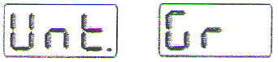

Рис. 9-1

9.2 Нажать кнопку [b ] или [b ], см. рис. 9-2, теперь выбрана единица измерения – унция.

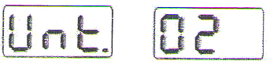

Рис. 9-2
9.3 Нажать кнопку [b ] или [b ] для переключения режимов между граммами и унциями.
9.4 Нажать кнопку [а ] для сохранения настроек и выхода из этого режима. Настройки действуют после выключения питания станка.

10. Настройки балансировочного станка
10.1 Настройка звукового сигнала нажатия кнопок на панели управления
Эта функция включает или выключает звуковой сигнал, сопровождающий нажатие кнопок.
Нажать кнопку STOP или F (рис. 10-1), на правом табло отображается надпись «ON», то есть, режим включен. Если на правом табло отображается надпись «OFF», режим звукового сопровождения выключен. Нажать кнопку [b ] или [b ], чтобы переключиться между режимами «ON» и «OFF». Нажать кнопку [a ], чтобы сохранить изменения и перейти к следующим настройкам.



Рис. 10-1

10.2 Настройка яркости подсветки табло
Эта функция позволяет настроить яркость табло в зависимости от потребности оператора. Из пункта 10.1 нажать кнопку [a ], чтобы войти в режим данной настройки (рис. 10-2). На правом табло отображается уровень яркости. Предлагается 8 уровней яркости. Уровень 1 – самый тусклый, уровень 8 – самый яркий. По умолчанию установлен уровень 4. Нажать кнопку [b ] или [b ], чтобы выбрать уровень яркости. Нажать кнопку [a ] для сохранения изменений и перехода к следующим настройкам.

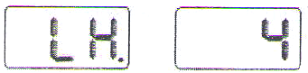

Рис. 10-2

10.3 Выбор единицы измерения длины мм и дюйм
Характеристики большинства колес приведены в дюймах. Если указаны мм, необходимо изменить единицу измерения на мм. Если на табло отображается дробное значение, значит, применяется в качестве единицы измерения «дюйм», если – целое число, применяется «мм». По умолчанию выбран «дюйм». Настройки сохраняются после выключения питания станка.
Из пункта 10.2 нажать кнопку [a ], чтобы войти в режим данной настройки (рис. 10-3).
на правом табло отображается надпись «ON», то есть, выбрана единица измерения «дюйм». Если на правом табло отображается надпись «OFF», в качестве единицы измерения длины используется «мм». Нажать кнопку [b ] или [b ], чтобы переключиться между режимами «ON» и «OFF». Нажать кнопку [a ], чтобы сохранить изменения и выйти из режима настроек.

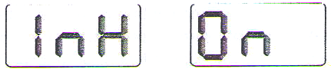

Рис. 10-3
11. Самодиагностика балансировочного станка
Эта функция позволяет проверить исправность сигнализаторов станка и облегчает поиск неисправностей.
11.1 Проверка светодиодной индикации
Необходимо нажать кнопку R и F, по очереди включаются индикаторы СИД панели управления. Таким образом, можно проверить наличие неисправных светодиодов. Следует нажать кнопку STOP для выхода из режима. Затем на табло отображаются надписи, как показано на рис. 11-1. Система переходит в режим проверки фотодатчика. Нажать STOP, чтобы покинуть режим самодиагностики
11.2 Проверка фотодатчика
Эта функция позволяет проверить фотодатчик (датчик положения), печатную плату и вал станка на наличие неисправностей. Рис. 11-1. Необходимо медленно вращать шпиндель станка по часовой стрелке, цифра в правом СИД-табло увеличивается. При медленном вращении шпинделя станка против часовой стрелки цифра в указанном табло уменьшается (она меняется в диапазоне значений от 0 до 63, рис. 11-1). Нажать кнопку [a ], чтобы перейти к проверке пьезодатчика. Нажать кнопку STOP для выхода из этого режима.



Рис. 11-1

11.3 Проверка пьезодатчика
Эта функция позволяет проверить пьезодатчики и печатную плату станка на наличие неисправностей. Из пункта 11.2 нажать кнопку [a ], см. рис. 11-2, аккуратно нажать на шпиндель станка, показания на левом и правом СИД-табло начинают меняться, нажать кнопку [a ] для выхода из этого режима.

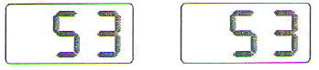

Рис. 11-2

12. Меры предосторожности, поиск и устранение неисправностей балансировочного станка
12.1 Меры предосторожности
В любом случае, если станок работает со сбоями, необходимо нажать кнопку STOP, чтобы немедленно завершить балансировку колеса.
12.2 Поиск и устранение неисправностей
12.2.1 После нажатия кнопки START шпиндель станка не вращается, на табло отображается надпись Err-1. Необходимо проверить электродвигатель, печатную плату компьютера, соединительную проводку.
12.2.2 После нажатия кнопки START шпиндель станка вращается, на табло отображается надпись Err-1. Необходимо проверить фотодатчик, печатную плату компьютера, соединительные провода.
12.2.3 Если измерительный цикл завершен, но шпиндель станка продолжает вращение и не останавливается, необходимо проверить тормозное сопротивление, блок питания, печатную плату компьютера и соединительную проводку.
12.2.4 Если после включения питания станка табло панели управления не работают, следует проверить включение индикатора напряжения питания станка. Если он не включен, необходимо проверить электропитание сети, затем блок питания станка, печатную плату компьютера и соединительную проводку.
12.2.5 Если результаты измерения дисбаланса имеют высокую погрешность, следует убедиться в правильном креплении колеса на шпинделе станка, провести калибровку измерительной системы дисбаланса, используя груз весом 100 г.
12.2.6 Результаты балансировки постоянно меняются. Вероятно, неправильно установлено колесо на шпинделе станка, пол имеет неровности, недостаточно надежно закреплен станок к полу с помощью анкерных болтов. В некоторых случаях причиной этой неисправности является ослабленный контакт кабеля заземления станка.

Подсказка: контроль точности системы измерения дисбаланса.
Следует ввести правильные геометрические параметры колеса (a, b, d), выполнить калибровку систем, нажать кнопку START, чтобы включить измерительный цикл. Записать первые полученные показания дисбаланса, повесить груз весом 100 г на правую закраину обода колеса (в тот момент, когда включаются все индикаторы углового положения дисбаланса с правой стороны), нажать кнопку START повторно и выполнить измерительный цикл. На табло должно отображаться новое значение в пределах 100± 2 г, медленно поворачивать колесо до тех пор, пока не включатся все индикаторы углового дисбаланса с правой стороны. Убедиться в том, что груз весом 100 г находится в направлении часовой стрелки на 6 часов. Если результат измерения дисбаланса или положение груза не соответствует требуемым условиям, измерительная система дисбаланса станка неисправна. Аналогичную проверку следует выполнить для левой стороны обода колеса.

13. Техническое обслуживание
13.1 Ежедневное обслуживание (не требующее специальных знаний)
Перед проведением обслуживания следует выключить питание станка.
13.1.1 Отрегулировать натяжение ремня.
13.1.1.1 Снять кожух.
13.1.1.2 Слегка ослабить крепления четырех винтов опоры электродвигателя и сдвинуть его для натягивания ремня (прогиб ремня должен составлять 4мм).
13.1.1.3 Затянуть болты крепления электродвигателя, установить кожух.
13.1.2 Проверить надежность крепления проводки и электрических узлов.
13.1.3 Проверить винтовое крепление шпинделя вала.
13.1.3.1 С помощью шестигранного ключа необходимо затянуть винт шпинделя вала.

13.2 Профессиональное обслуживание
Указанные операции выполняются квалифицированными специалистами.
13.2.1 Если результат измерения дисбаланса неточен и ошибка измерения не устраняется калибровкой системы, необходимо обратиться в сервисный центр.
13.2.2 Замена и настройка пьезодатчиков выполняется в соответствии со следующей процедурой и силами квалифицированных специалистов.
1. Открутить гайки 1,2,3,4,5.
2. Разобрать датчик.
3. Заменить детали 6 и 7 датчика.
4. Установить датчик с гайкой в соответствии с рис. 13-1 (следует обратить внимание на направление установки датчика).
5. Затянуть гайку 1 с усилием.
6. Закрутить гайку 2, основной вал и боковая поверхность корпуса должны занимать вертикальное положение, затем с усилием затянуть гайку 3.
7. Затянуть гайку 4 (не прикладывая большого усилия), затянуть гайку 5.
13.2.3 Замену печатной платы и других узлов станка выполняют специалисты.

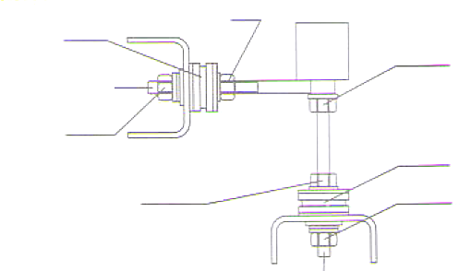
Датчик (6)
Гайка (2)
Гайка (1)
Гайка (5)
Гайка (4)
Гайка (3)
Датчик (7)
Горизонтальный вал
Вертикальный вал

Рис. 13-1

14. Таблица кодов неисправностей станка
Если на табло станка панели управления отображаются ошибки, см. следующую таблицу.

Код | Описание | Причина | Метод устранения
Err 1 | Шпиндель станка не вращается или отсутствует сигнал вращения | - Неисправен эл-двигатель  - Неисправен фотодатчик  - Неисправен блок питания  - Неисправна плата компьютера  - Ослаблен контакт соединения | - Заменить эл-двигатель  - Заменить фотодатчик  - Заменить блок питания  - Заменить плату компьютера  - Проверить соединение
Err 2 | Шпиндель станка вращается с малой частотой | - Неисправен фотодатчик  - Слабое крепление колеса на шпинделе или колесо очень легкое  - Неисправен эл-двигатель  - Ремень ослаблен или перетянут  - Неисправна плата компьютера | - Заменить фотодатчик  - Закрепить колесо  - Заменить эл-двигатель  - Отрегулировать натяжение приводного ремня  - Заменить плату компьютера
Err 3 | Ошибка в расчете дисбаланса | Высокий дисбаланс | - Выполнить калибровку  - Заменить плату компьютера
Err 4 | Шпиндель станка вращается в обратном направлении | - Неисправен фотодатчик  - Неисправна плата компьютера | - Заменить фотодатчик  - Заменить плату компьютера
Err 6 | Цепь сигнального датчика не работает | - Неисправен блок питания  - Неисправна плата компьютера | - Заменить блок питания  - Заменить плату компьютера
Err 7 | Отсутствуют данные, потеря данных | - Неверная калибровка  - Неисправна плата компьютера | - Выполнить калибровку  - Заменить плату компьютера
Err 8 | Ошибка памяти (калибровка) | - При калибровке не установлен груз весом 100 г  - Неисправен блок питания  - Неисправна плата компьютера  - Неисправен пьезодатчик  - Ослаблен контакт соединения | - Выполнить калибровку  - Заменить блок питания  - Заменить плату компьютера  - Заменить пьезодатчик  - Проверить соединение

15. Схема электропитания станка
1) Электропитание 220В
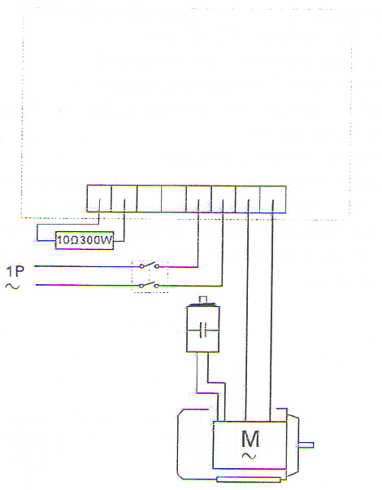
10Ом-300Вт
Силовой выключатель

2) Электропитание 380В

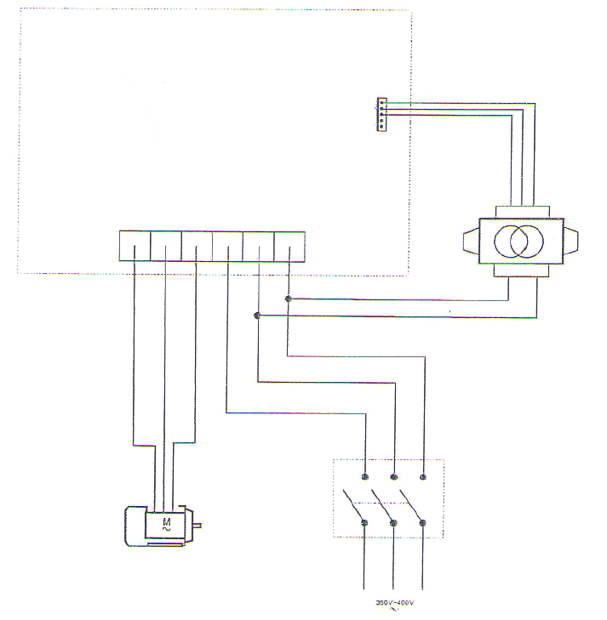
Силовой выключатель
Силовой блок
380В
16. Деталировка станка

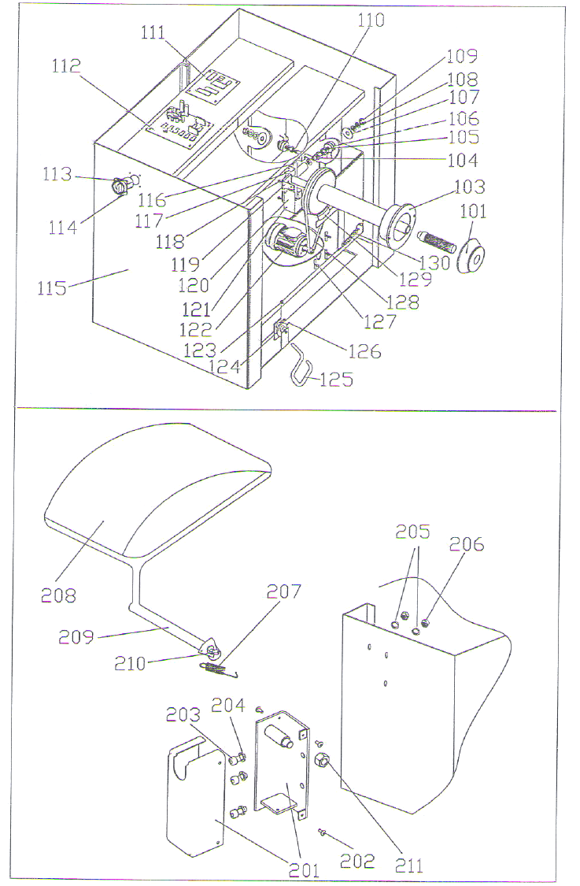

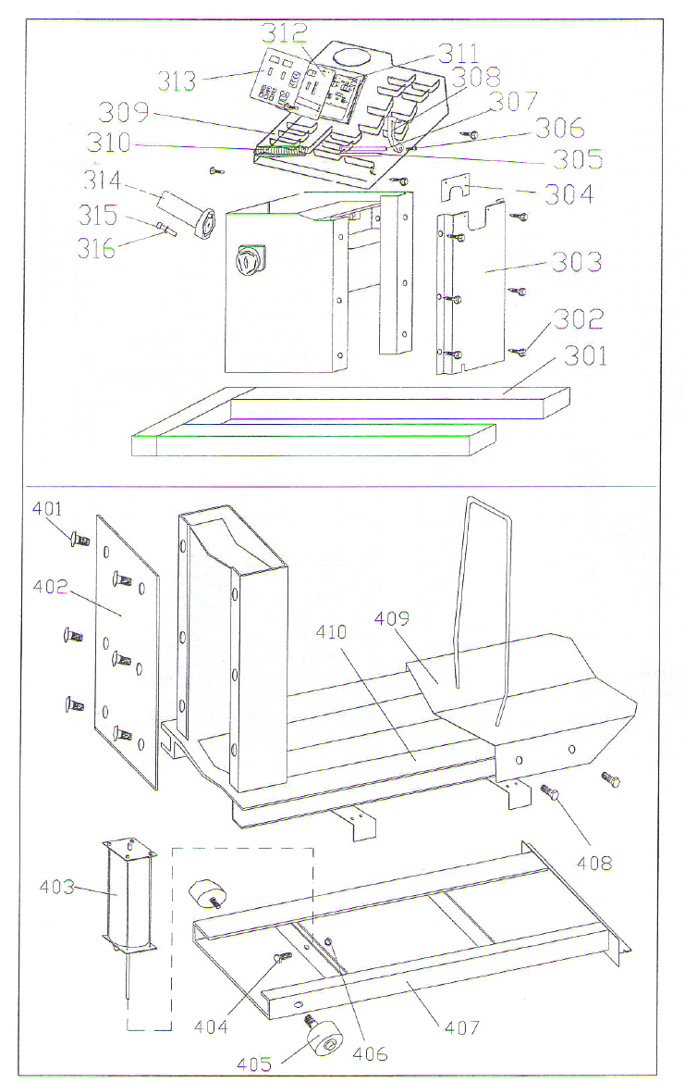

17. Список запасных частей

№ | Код | Название | Кол. |  | № | Код | Кол-во | Кол.
101 | S-100-085000-0 | Набор конусов | 4 |  | 206 | В-004-080001-0 | Гайка | 8
103 | S-100-000020-0 | Вал в сборе | 1 |  | 207 | Р-850-330000-0 | Пружина | 1
104 | В-040-123030-1 | Шайба | 4 |  | 208 | Р-850-200000-0 | Пластиковая крышка | 1
105 | Р-850-080000-0 | Стяжной болт (Н) | 1 |  | 209 | РХ-850-200200-0 | Опора | 1
106 | S-131-000020-0 | Датчик в сборе | 2 |  | 210 | В-010-100551-0 | Винт | 1
107 | В-040-124030-1 | Шайба | 2 |  | 211 | В-004-160001-0 | Гайка | 1
108 | В-048-122830-1 | Барашковая шайба | 4
109 | В-004-120001-2 | Гайка | 5 |  | 301 | РХ-850-010000-10 | Основание | 1
110 | Р-850-070000-0 | Стяжной болт (V) | 1 |  | 302 | В-010-060161-0 | Винт | 10
111 | РZ-000-010850-0 | Плата компьютера | 1 |  | 303 | РХ-850-014000-0 | Большая пластина | 1
112 | PZ-000-020850-0 | Силовой блок | 1 |  | 304 | РХ-850-110000-0 | Малая пластина | 1
113 | S-060-000200-0 | Выключатель | 1 |  | 305 | Y-004-000070-0 | Линейка | 1
114 | В-024-040301-0 | Винт | 4 |  | 306 | В-010-060161-0 | Винт | 1
115 | РХ-850-010000-0 | Корпус | 1 |  | 307 | РZ-100-090000-0 | Измерительная штанга | 1
116 | В-014-100251-0 | Винт | 5 |  | 308 | Р-100-160000-0 | Рукоятка | 1
117 | В-024-040101-0 | Винт | 2 |  | 309 | Р-850-190000-0 | Верхняя крышка с нишами | 1
118 | В-024-040081-0 | Винт | 2 |  | 310 | Р-100-210000-0 | Пружина | 1
119 | Р-850-220000-0 | Опора | 1 |  | 311 | РZ-000-010850-0 | Панель ЖК-экрана | 1
120 | PZ-000-040100-0 | Панель с датчиками положения | 1 |  | 312 | РХ-850-100000-0 | Пластина экрана | 1
121 | В-024-030081-0 | Винт | 2 |  | 313 | S-115-008500-0 | Клавиатура | 1
122 | S-051-220050-0 | Эл-двигатель | 1 |  | 314 | Р-000-001001-0 | Держатель кронциркуля | 1
123 | Р-120-260000-0 | Обводной ролик | 1 |  | 315 | В-024-050251-0 | Винт | 3
124 | РZ-850-020800-0 | Ролик | 1 |  | 316 | В-040-050000-1 | Шайба | 3
125 | РХ-850-020400-0 | Педаль | 1
126 | В-010-060161-0 | Винт | 2 |  | 401 | В-014-080151-0 | Винт | 6
127 | В-010-060201-0 | Винт | 4 |  | 402 | РХ-850-500100-0 | Кожух | 1
128 | S-042-000370-0 | Ремень | 1 |  | 403 | РW-150-085000-0 | Цилиндр | 1
129 | Р-000-002001-0 | Тормоз | 1 |  | 404 | В-014-100351-0 | Винт | 1
130 | С-200-380000-0 | Пружина | 1 |  | 405 | PZ-850-500500-0 | Шкив | 2
 |  |  |  |  | 406 | В-004-100001-0 | Гайка | 1
201 | Р-850-030000-0 | Крышка | 1 |  | 407 | РХ-850-500700-0 | Основание подъемника | 1
202 | В-017-040121-0 | Винт | 4 |  | 408 | В-014-100301-0 | Винт | 4
203 | В-014-080151-0 | Винт | 4 |  | 409 | РХ-850-500900-0 | Подвижная панель | 1
204 | В-040-081715-1 | Шайба | 4 |  | 410 | РХ-850-501000-0 | Рама подъемника | 1
205 | В-014-080251-0 | Шайба | 2

Список принадлежностей

КОД | ПОЗ. | КОЛ. | ИЗОБРАЖЕНИЕ
W-070-000101-1 | Центровочный конус | 1 | 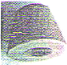
W-070-000101-2 | Центровочный конус | 1 | 
W-070-000007-1 | Широкое разделительное кольцо | 1 | 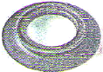
W-070-000007-2 | Широкое разделительное кольцо | 1 | 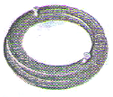
W-070-000101-3 | Конус (дополнительно) | 1 | 
W-070-000101-4 | Конус | 1 | 
W-070-000101-5 | Конус | 1 | 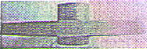
W-070-000101-6 | Конус | 1 | 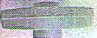
W-070-000115-0 | Резьбовой вал | 1 | 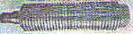
W-070-000008-1 | Балансировочный груз |  | 
S-110-001000-0 | Балансировочный груз | 1 | 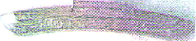
W-070-000008-2 | Балансировочный груз | 1 | 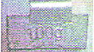
W-070-000008-3 | Балансировочный груз | 1 | 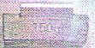
W-070-000008-4 | Балансировочный груз | 1 | 
W-070-000008-5 | Балансировочный груз | 1 | 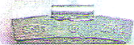
W-070-000008-6 | Балансировочный груз | 1 | 
Y-032-020850-0 | Инструкция по эксплуатации | 1 | 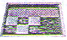
W-070-000000-7 | Кронциркуль | 1 | 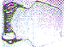
S-108-000010-0 | Клещи для грузов | 1 | 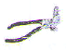
W-070-000103-1 | Зажимная гайка | 1 | 
W-070-000000-5 | Рукоятка для зажимной гайки | 1 | 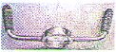
Р-005-010040-0 | Быстросъемная гайка (дополнительно) | 1 | 